开发区医保局党支部走进通辽市博物馆廉政

教育基地开展警示教育主题党日活动

 为推动党纪学习教育走深走实，进一步加强党风廉政建设，教育引导党员强化底线思维，提升党员干部腐败风险防患意识，促进党员干部学纪、知纪、明纪、守纪，6月21日下午，开发区医疗保障局党支部走进通辽市博物馆廉政教育基地开展警示教育主题党日活动。

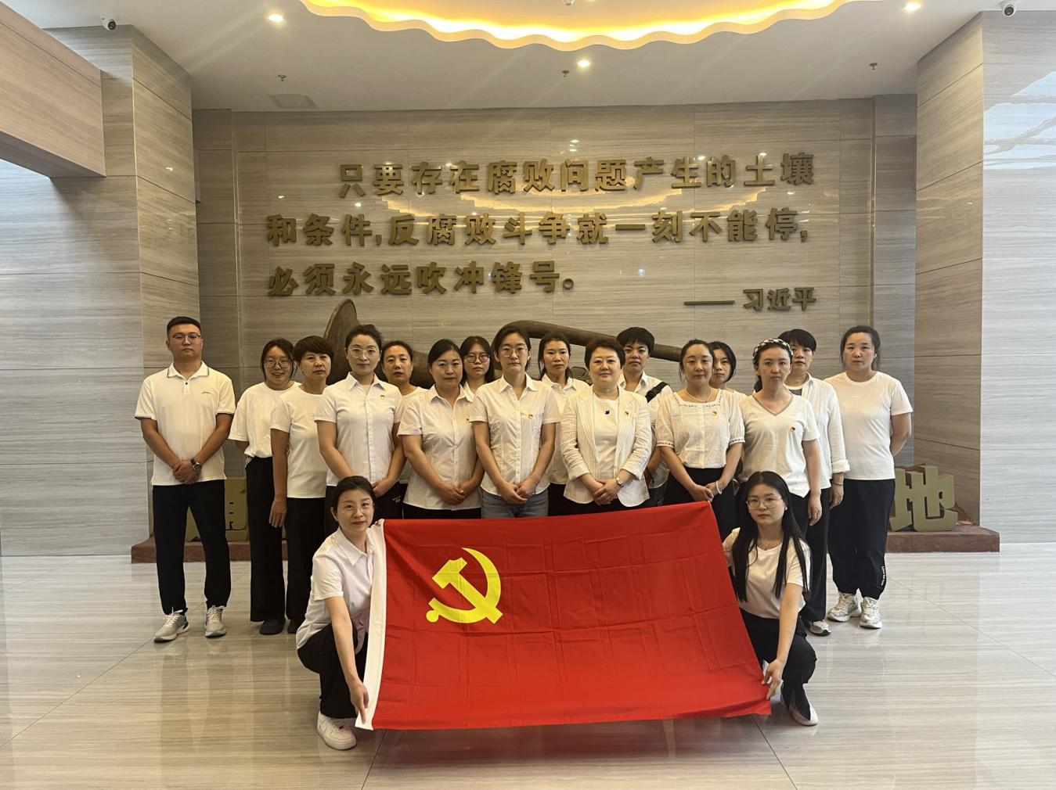

在讲解员的讲解下，以习近平总书记在党的二十大报告中的“只要存在腐败问题产生的土壤和条件，反腐败斗争就一刻不能停，永远吹冲锋号”这句话为开端，参观了从建党初期、土地革命时期和抗日战争时期、新中国成立之初、社会主义革命和建设时期、改革开放新时期到中国特色社会主义新时代中国共产党的反腐历程和反腐案例，感受到了中国共产党反腐的决心和信心，感受到了新中国的来之不易，感受到了新时代幸福生活的来之不易。一个个真实的违纪违法典型案例，一份份充满悔恨自责的忏悔书，一幅幅违法人员身陷囹圄的画面真实的展现在大家的眼前，给所有党员干部们上了一堂震慑人心、触及灵魂的廉政教育课。

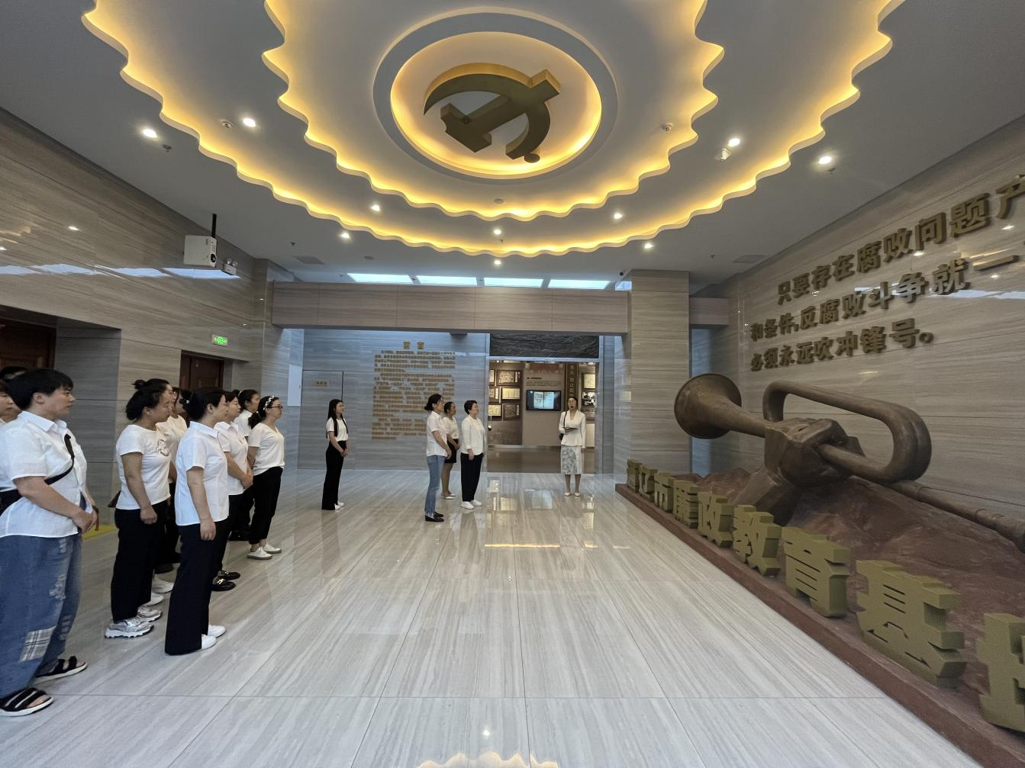

 随后，党员们面对鲜红的中国共产党党旗，庄重举起右拳，用慷慨激昂的语气，庄严宣誓，表达对党的忠诚、为共产主义事业奋斗终身的决心。

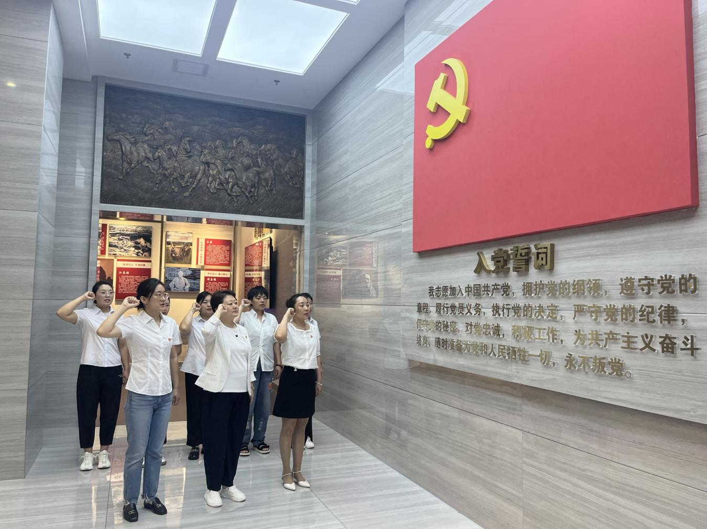

此次主题党日活动，教育意义深刻，使党员干部真切体会到反腐倡廉的重要性和必要性。大家纷纷表示，要充分发挥示范带动作用，以更加严明的政治纪律和政治规矩，时刻提醒自己做一名忠诚、干净、担当的干部；进一步筑牢思想防线，带头“学条例、知敬畏、守规矩”，以优良的作风和扎实的成效更好的履职尽责。